Jméno a příjmení:
Třída:
Skupina:
Spolupracoval:
Datum:
Teplota:
Tlak:
Vlhkost:

Laboratorní práce č. 1

MĚŘENÍ DÉLKY POSUVNÝM MĚŘIDLEM A MIKROMETREM

ÚKOL:

1) Určete 10x průměr kuličky posuvným měřidlem, výsledky statisticky zpracujte.

2) Určete průměr listu papíru mikrometrem. Měření proveď 5x, výsledky statisticky zpracujte.

POMŮCKY: posuvné měřidlo, mikrometr, olověná kulička, 40 listů papíru

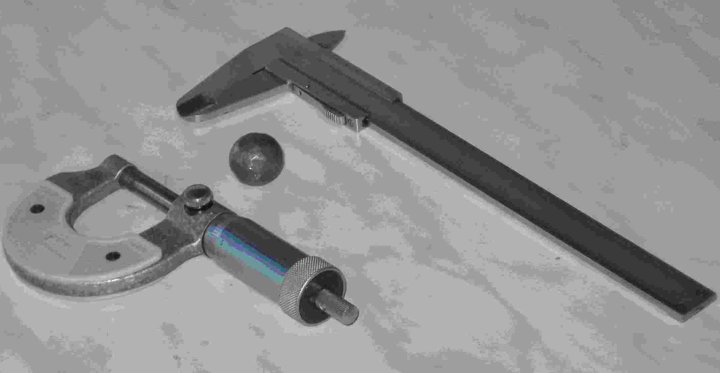

NÁVOD:

1) Pomocí posuvného měřidla určíme desetkrát průměr kuličky. Jeden dílek tohoto měřidla je 0,05 mm. Získané hodnoty statisticky zpracujeme.

2) Pomocí mikrometru určíme pětkrát tloušťku 40 listů papíru. Snadno pak spočítáme tloušťku jednoho papíru. Jeden dílek u mikrometru odpovídá 0,01 mm. Získané hodnoty statisticky zpracujeme.

VYPRACOVÁNÍ:

ad1) měření průměru olověné kuličky

n | l (mm) | Δl (mm) | Δ²l (mm²)
1
2
3
4
5
6
7
8
9
10

l = ( ± ) mm
ρ = %

ad2) měření listu papíru

n | d(mm) | Δd(mm) | Δ²d(mm²)
1
2
3
4
5

40 listů papíru:

d = ( ± ) mm
ρ = %
1 list:
d‘= ( ± ) mm
ρ = %

ZÁVĚR:

